シンプルな三角形のサンプル（DX12）

*このサンプルは、2016 年 8 月の Xbox One XDK 以降と互換性があります。*

# 概要

このサンプルでは、画面上に三角形を描画するための静的 Direct3D 頂点バッファの作成方法を紹介します。

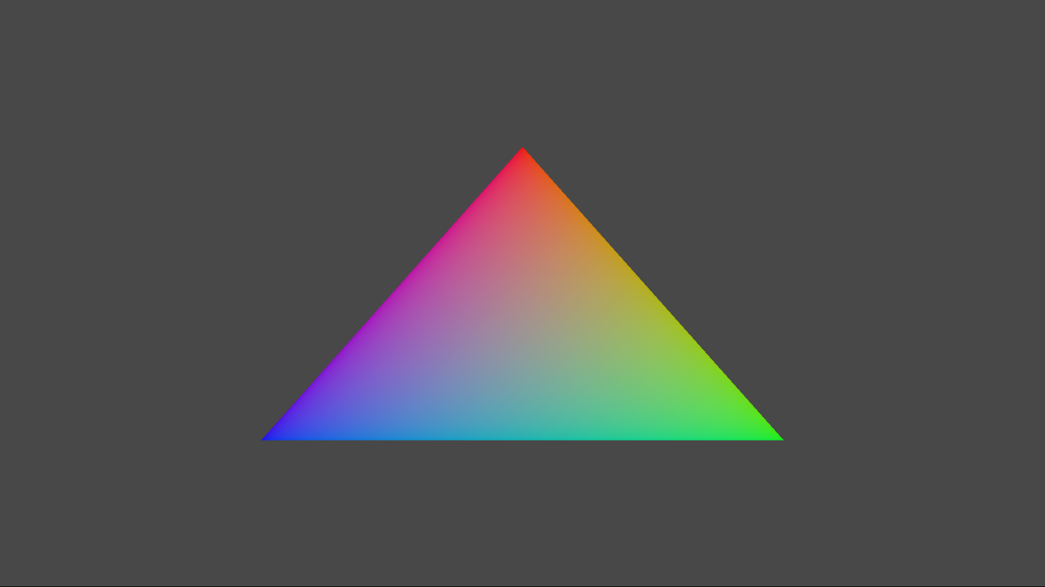

# サンプルの使用

サンプルには終了以外にコントロールはありません。

# 実装上の注意

このサンプルの主な目的は、読者に ATG サンプルのテンプレート構造をよく理解してもらうことと、Direct3D 12 API を使用する簡単なデモを紹介することです。

**CreateDeviceDependentResources**：これが、コンパイル済みの頂点シェーダーとピクセルシェーダーの BLOB が読み込まれ、さまざまな Direct3D レンダリングリソースが作成される場所です。*シェーダは Visual Studio によってコンパイルされます。*

**Render：**これは、三角形がレンダリングされて画面に表示される場所です。

デバイス作成とプレゼンテーション処理の詳細については、[DeviceResources](https://github.com/Microsoft/DirectXTK12/wiki/DeviceResources)を参照してください。 。

ループ タイマーの使用の詳細については、[StepTimer](https://github.com/Microsoft/DirectXTK/wiki/StepTimer)を参照してください。

# 更新履歴

最初のリリース、2014 年 12 月 2016 年 3 月にリリースされた新しい ATG サンプルテンプレートを使用して書き換えます。2017 年 4 月に、Xbox One X で実行するときの 4k スワップ チェーンをサポートするために更新。

# プライバシーステートメント

サンプルをコンパイルして実行すると、サンプルの実行可能ファイルの名前がMicrosoftに送信され、サンプルの使用状況の追跡に役立ちます。このデータ収集を無効にするには、Main.cppの「Sample Usage Telemetry」というラベルの付いたコードブロックを削除します。

マイクロソフトのプライバシーポリシー全般に関する詳細については、 [Microsoftのプライバシーステートメント](https://privacy.microsoft.com/ja-jp/privacystatement/)をご参照ください。